**Краткая аннотация :** Самое главное – предоставить детям возможность «проживания» интересного для них материала. Узнавая новое, размышляя над тем, что уже вошло в их опыт, дети учатся выражать свое отношение к происходящему. Играя, они погружаются в организованную взрослыми ситуацию: превращаются в космонавтов. В таких играх могут решаться самые различные задачи – от психологических до познавательных. Путешествуя, дети помогают своим друзьям, выручают кого-либо из беды, узнают интересные факты. Готовясь к путешествию, дети рисуют, лепят, конструируют, учатся считать. При этом развивается творческое воображение, коммуникативные качества, любознательность. Главное отличие - нет зрителей, здесь есть только участники, причем все участвуют с большим желанием. Знания, получаемые детьми, являются актуальными, необходимыми для них. А осмысленный, интересный материал усваивается легко и навсегда. Игры-путешествия способствуют не только развитию кругозора, но и формированию навыков общения.

**Проблема :**  Современные дошкольники задают много вопросов о космосе, звездах, космонавтах, так как данная тема, как все неведомое, непонятное, недоступное глазу, будоражит детскую фантазию. Данный проект поможет детям научиться добывать информацию из различных источников, систематизировать полученные знания, применить их в различных видах детской деятельности.

**Тип проекта :** краткосрочный ( 1 недели, групповой).

**Участники проекта :** дети , воспитатели , родители , специалисты ДОУ.

**Объект проекта :** космос.

**Цель проекта:** способствовать элементарному пониманию значения «космос», «космонавт», научить играть в сюжетно-ролевую игру – путешествие.

**Задачи проекта :**

1.Создать педагогические условия, стимулирующие познавательную активность детей;

2.Развивать творческое воображение, фантазию, умение импровизировать; воспитывать взаимопомощь, доброжелательного отношения друг к другу, гордость за людей данной профессии, к своей Родине;

3.Совершенствовать стиль партнерских отношений между ДОУ и семьей.

**Планируемый результат проекта** :

1. Знания детей о космосе, космонавтах.

2. Умение играть в сюжетную игру – путешествие.

3. Выставка работ (Поделки « Ракета», совместная групповая работа « Панно Космические дали» )

4. Интерес родителей к занятиям детей.

**План работы над проектом :**

**I этап – подготовительный.**

1.Подобрать методическую и художественную литературу по данной теме.

2.Приготовить материалы и игрушки для проведения сюжетно-ролевой игры.

3.Довести до сведения родителей важности этой проблемы.

**II этап –основной.**

1. Чтение Г.Юрлин "Что внутри?", загадки о космосе.
2. Моделирование созвездий из картонных звездочек.
3. Конкурс совместной поделки детей и родителей « Ракета».
4. Складываний созвездий из мозаики.
5. Конструктивные игры:

- из деревянного конструктора "Космодром"

- из пластмассового конструктора "Космический корабль"

1. Сюжетно-ролевая творческая игра "Космическое путешествие к звездам" с разукрашиванием « звездочек».
2. Совместная групповая работа воспитателей и детей « Панно Космические дали»

**III этап - заключительный:**

1. Выставка работ в группе.

2. Выступление воспитателя с презентацией на семинаре.

3. Повышение уровня мотивации к занятиям, компетентности детей по теме «Космос».

4. Позитивные изменения в поведении детей.

5. Обобщение и распространение опыта.

**Муниципальное автономное дошкольное образовательное учреждение – детский сад № 67 города Балаково Саратовской области**

**Проект «Космос» в первой младшей группе «Светлячки»**

Воспитатели :

Виноградова Д.А.

Жителева Т.В.

г.Балаково

2015 г.

**Приложение :**

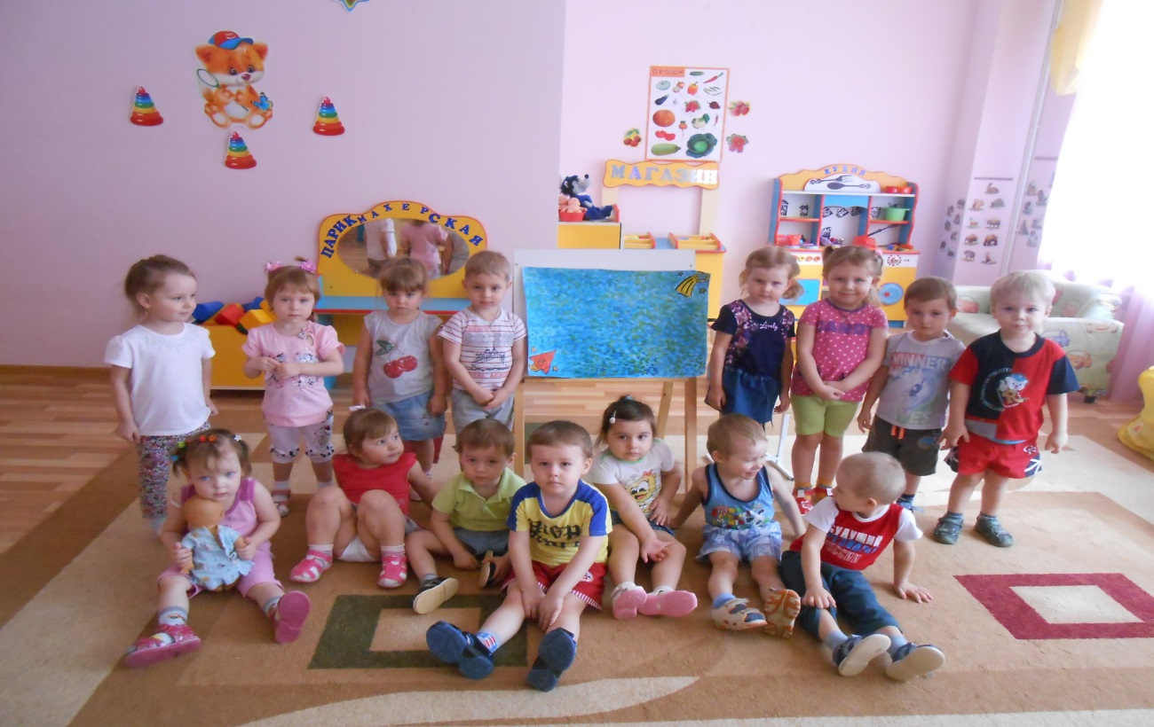

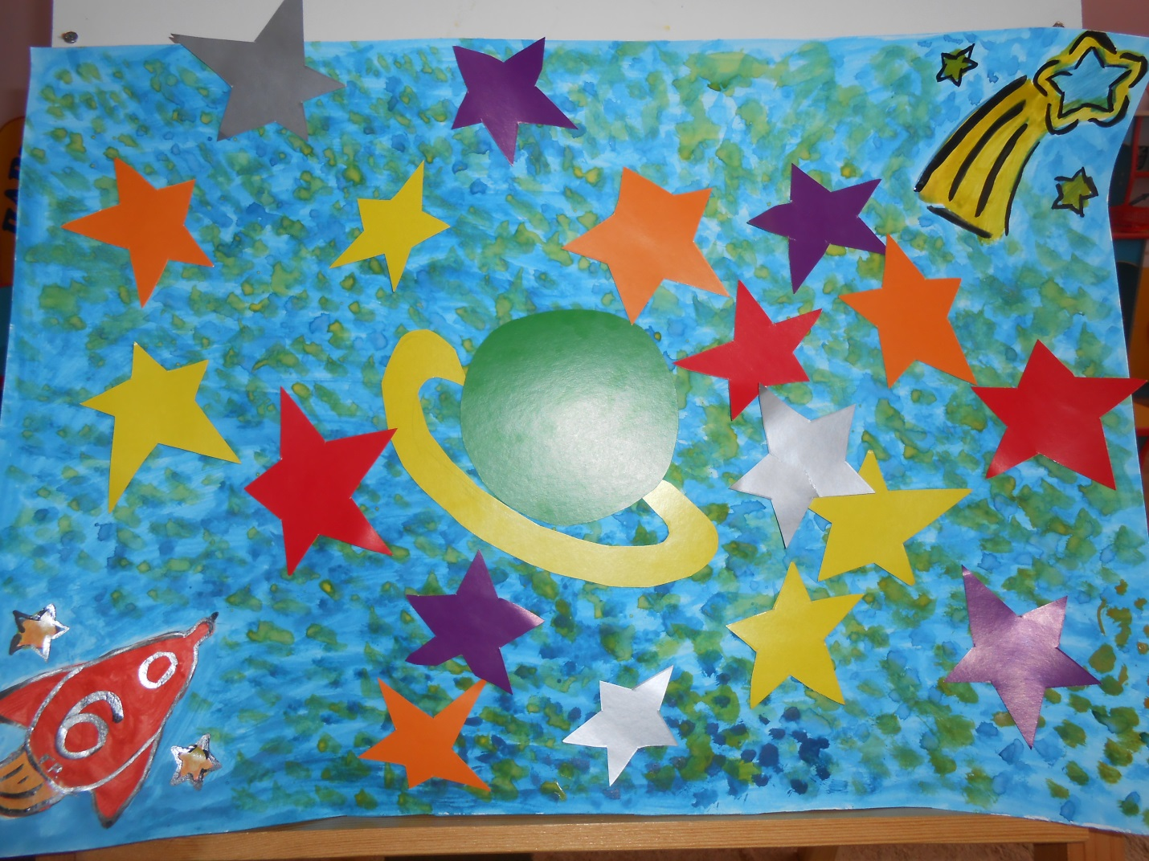

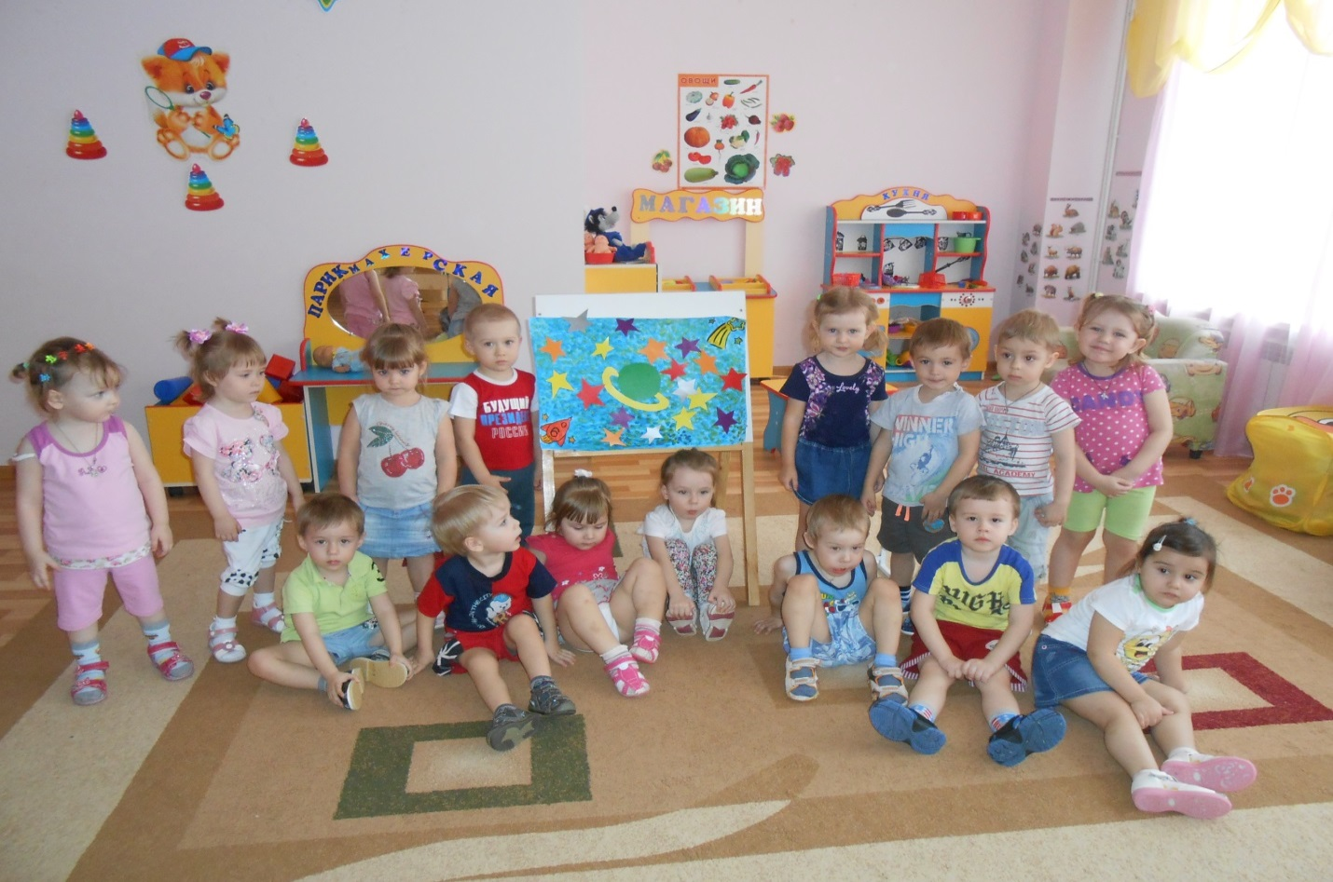Совместная групповая работа воспитателей и детей « Панно Космические дали». 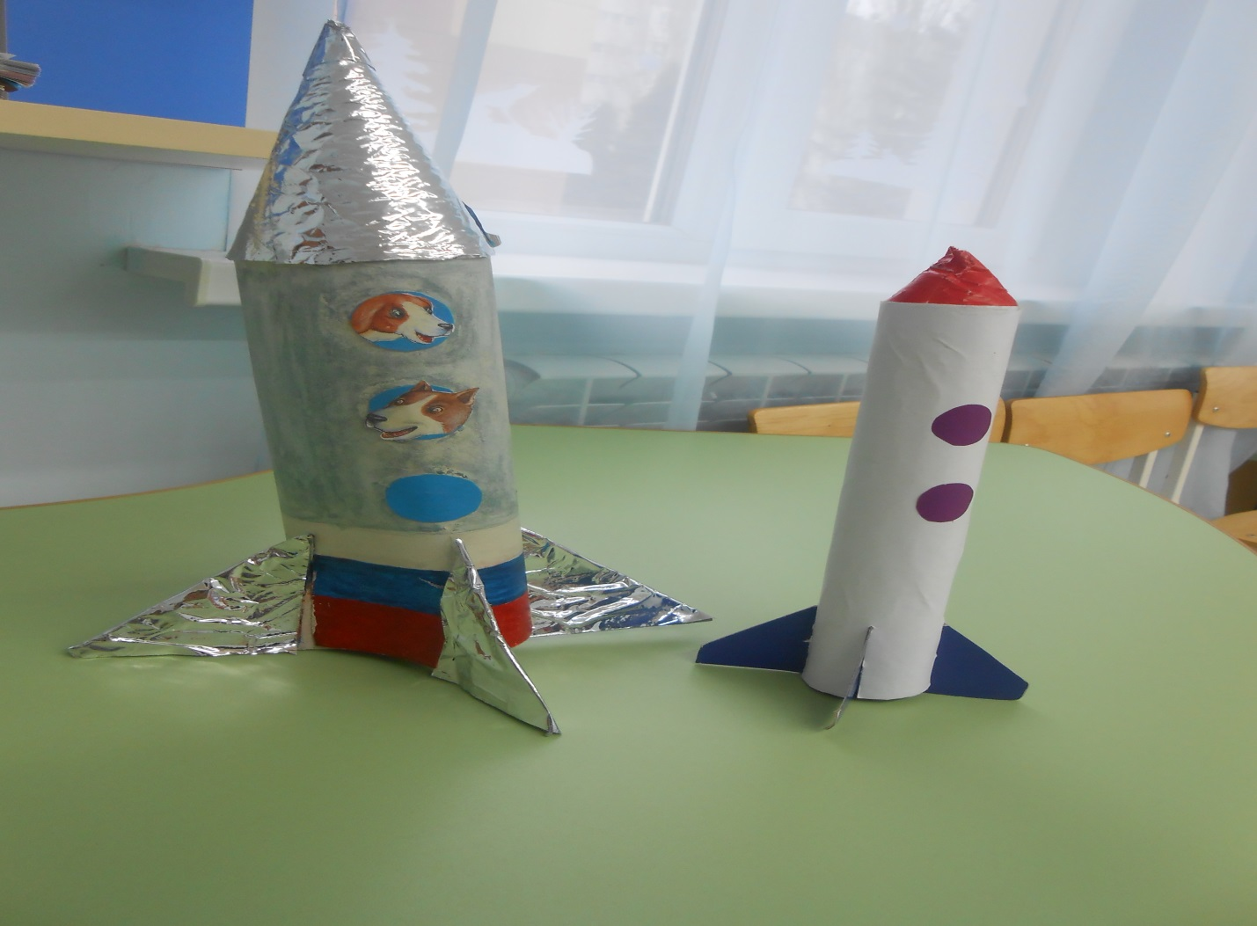

Конкурс совместной поделки детей и родителей «Ракета»